新 书 推 荐

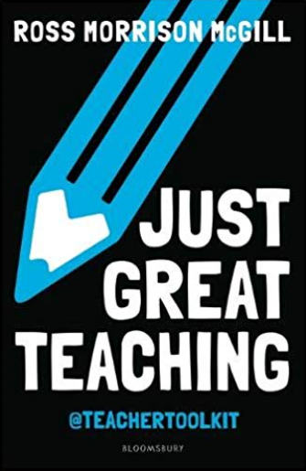
中文书名：《伟大的教学:解决你的课堂上的十大问题》
英文书名：Just Great Teaching: Tackle the top ten issues in your classroom
作 者：Ross Morrison McGill
出 版 社：Bloomsbury Academic
代理公司：ANA/Jessica Wu
页 数：272页
出版时间：2019年9月
代理地区：中国大陆、台湾
审读资料：电子稿
类 型：教育研究

内容简介：

畅销书 Mark. Plan. Teach. and Teacher Toolkit 的作者，精准阐述了当今学校面临的十大主要问题以及它们的解决之道。

罗斯·莫里森·麦吉尔利用从小学和中学收集的研究成果，为如何最有效地解决打分和测试、教师福祉、学生心理健 康以及行为与排斥等问题提供了相关策略、观点和技巧。本书会为读者带来启发，让他们看到如何解决特定问题，以及别的学校早已如何有效地做成了这件事。对于殷切希望尽其所能，为如今的幼儿提供最好教育的所有小学和 中学课堂教师和学校领导者而言，本书提供了很多观点和实用建议。

作者简介：

罗斯·莫里森·麦吉尔，aka @Teacher Toolkit，是英国推特上粉丝数量最多的老师。他拥有实用、有启发性的授课创 意，这是他成功的原因所在。世界各地的老师都在使用他的“5分钟课程计划”。他是畅销书 100 Ideas for Secondary Teachers: Outstanding Lessons, Teacher Toolkit and Mark. Plan. Teach. 的作者，目前在剑桥大学攻读博士学位。
所在国家：英国

谢谢您的阅读！
请将反馈信息发至：吴伊裴（Jessica Wu）
安德鲁﹒纳伯格联合国际有限公司北京代表处
北京市海淀区中关村大街甲59号中国人民大学文化大厦1705室，100872
电话：010-82449901
传真：010-82504200
Email：Jessica@nurnberg.com.cn
Http://www.nurnberg.com.cn
新浪微博：http://weibo.com/nurnberg
豆瓣小站：http://site.douban.com/110577/

